ESCOLA:
NOME:
ANO E TURMA: _____________ NÚMERO: _______ DATA:
PROFESSOR(A):

Matemática – 6º ano – 4º bimestre

1. No último fim de semana, Fábio participou de uma competição de triatlo. Nessa modalidade esportiva,
o atleta disputa provas de natação, ciclismo e corrida. Observe no quadro a seguir o percurso de cada prova e o tempo de Fábio em cada uma.

Prova | Extensão do percurso | Tempo de Fábio
Natação | 1,5 km | 00:32:28
Ciclismo | 40 km | 00:59:15
Corrida | 10 km | 00:35:51
Dados obtidos por Fábio.

a) Qual foi o tempo total de Fábio nas três provas?

b) Quantos metros ele percorreu no total?

2. Aline é a responsável técnica pela construção de uma residência. Ela está calculando a massa de concreto que será usada para cobrir a laje com uma camada de 5 cm de concreto. Observe a figura abaixo.

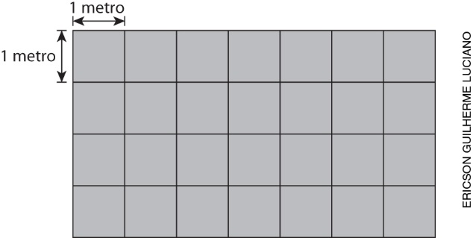

Se para cada metro quadrado da laje serão usados 125 kg de concreto, quantos quilogramas de concreto serão necessários para cobrir toda a laje?
( ) a) 500 kg
( ) b) 875 kg
( ) c) 1 450 kg
( ) d) 3 500 kg

3. Observe o volume dos dois blocos representados abaixo.

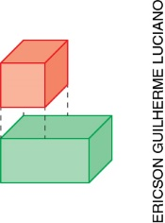

Agora, com base nos blocos acima, assinale a alternativa que representa o maior volume.

( ) a)

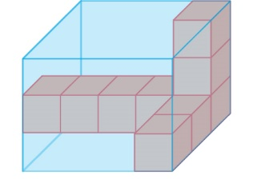

( ) b)

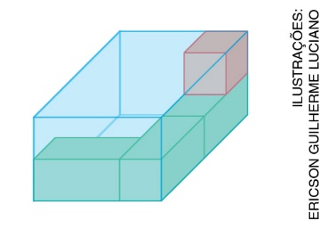

( ) c)

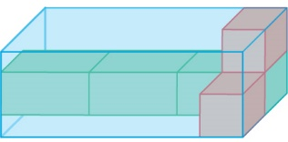

( ) d)

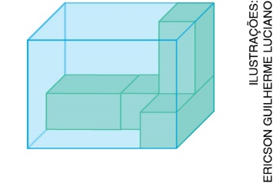

4. Observe a planta baixa de uma residência.

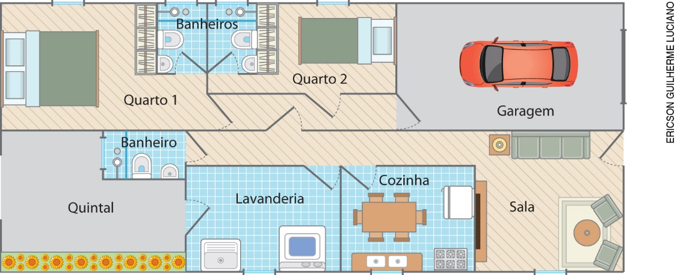

Se uma pessoa entrar pela porta da sala, atravessar a sala, seguir em frente pelo corredor e entrar na primeira porta à direita e, depois, na porta à esquerda, em qual cômodo da residência essa pessoa chegará?
( ) a) cozinha
( ) b) lavanderia
( ) c) quarto 1
( ) d) quarto 2

5. Observe a representação de um quadrado de 4 cm de lado e sua redução com 2 cm de lado.

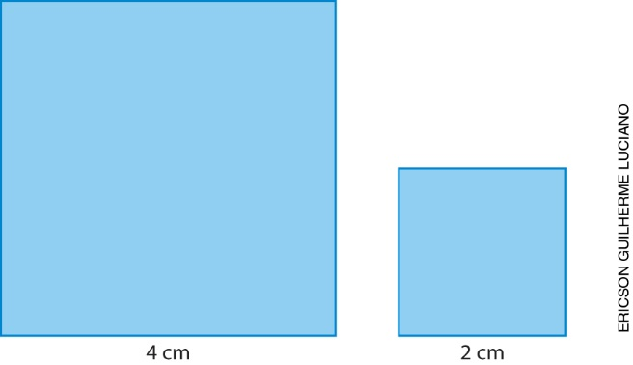

Qual das afirmações sobre a área e o perímetro de um quadrado é verdadeira?
( ) a) Se o perímetro de um quadrado for dobrado, sua área também será dobrada.
( ) b) A área e o perímetro de um quadrado não se alteram ao ampliá-lo ou reduzi-lo.
( ) c) Ao dobrar a medida dos lados de um quadrado, a área do quadrado também dobra.
( ) d) Ao dividir a medida dos lados de um quadrado pela metade, seu perímetro também se reduz pela metade.

6. Pedro colocou 5 bolinhas de mesmo tamanho e de mesma massa em uma urna. Eram 3 bolinhas azuis
e 2 bolinhas vermelhas. Qual é a probabilidade de Pedro retirar, sem olhar, uma bolinha da urna e ela ser azul? Responda usando um número na forma de fração, na forma decimal e na forma de porcentagem.
______________________________________________________________________________________
______________________________________________________________________________________
______________________________________________________________________________________

7. O Instituto Brasileiro de Geografia e Estatística (IBGE) fez, em 2016, uma pesquisa sobre alguns assuntos relativos ao esporte. Veja abaixo o gráfico com dados sobre instalações esportivas em alguns estados do Brasil.

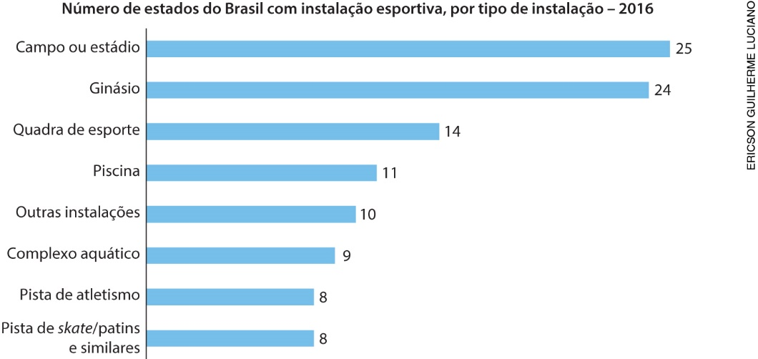

Fonte: IBGE. Diretoria de Pesquisas, Coordenação de População e Indicadores Sociais, Pesquisa de Informações Básicas Estaduais 2016. Disponível em: <https://biblioteca.ibge.gov.br/visualizacao/livros/liv100411.pdf>. Acesso em: 30 jul. 2018.

Quantos campos ou estádios, quadras de esporte e piscinas a pesquisa apontou nos estados pesquisados?
______________________________________________________________________________________
______________________________________________________________________________________
______________________________________________________________________________________

8. A água é usada no Brasil para diferentes finalidades. Veja no gráfico abaixo os principais usos da água e a quantidade de metros cúbicos captados por segundo para cada atividade.

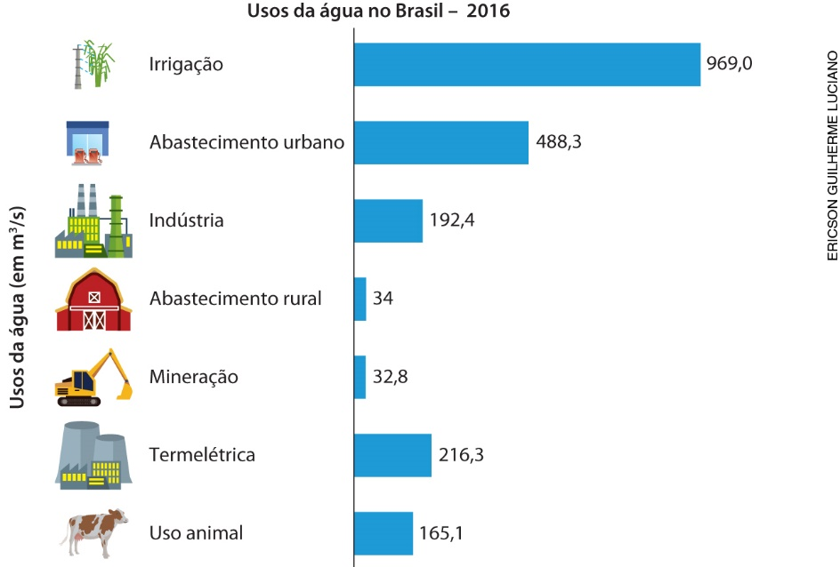

Fonte: Agência Nacional de Águas (Brasil). Conjuntura dos recursos hídricos no Brasil 2017: relatório pleno/Agência Nacional de Águas.
Brasília: ANA, 2017. Disponível em: <http://conjuntura.ana.gov.br/static/media/conjuntura_completo.27432e70.pdf>. Acesso em: 30 jul. 2018.

De acordo com o gráfico, assinale a alternativa verdadeira.
( ) a) O abastecimento urbano é a atividade que exige a maior quantidade de água.
( ) b) O uso de água no abastecimento rural e o uso de água na mineração juntos superam o uso de água destinado aos animais.
( ) c) Entre as atividades pesquisadas, a mineração é a que exige a menor captação de água por segundo.
( ) d) As usinas termelétricas utilizam menos água que a indústria para seu funcionamento.

9. Os alunos do 6º ano B vão fazer uma pesquisa com os moradores do bairro da escola para saber se eles separam o lixo para a coleta seletiva.
Qual das perguntas abaixo é a mais adequada para os alunos fazerem aos entrevistados e atingirem o objetivo da pesquisa?
( ) a) Para descartar o lixo de sua residência, é feita a limpeza do material reciclado?
( ) b) Em sua residência, o lixo é separado para a coleta seletiva?
( ) c) O material reciclável do lixo de sua residência é separado do lixo orgânico?
( ) d) O lixo produzido na sua residência é descartado em alguma cooperativa de reciclagem?

10. Vinícius está lendo um livro de ficção. Nesse livro, existe uma comunidade organizada da seguinte maneira:
Os Pilous são os governantes da comunidade, e somente os Antraus podem conversar com eles.
Qualquer assunto dos Lovans e Tambus deve ser levado aos Antraus. Os Lovans são responsáveis pelos Voins e os Tambus são responsáveis pelos Apoas.

Qual é o esquema que representa a organização dessa comunidade?

( ) a)
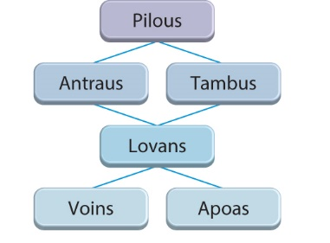

( ) b)
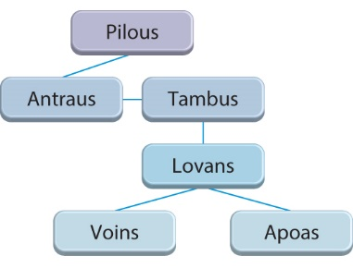

( ) c)
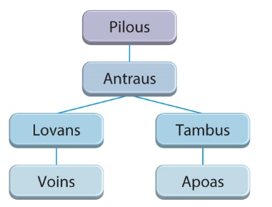

( ) d)
